新龙湖小七班今日动态
日期：10月14日

情况分析：
今日龚翊、郭语桐请假，表扬我们的小朋友们都能勇敢自己进入幼儿园啦。通过我们老师的观察记录，小七班的宝贝们大部分孩子已经都能适应幼儿的生活了，有较好的生活自理能力和用餐习惯。

户外活动：
今天下雨，我们进行了室内的游戏。
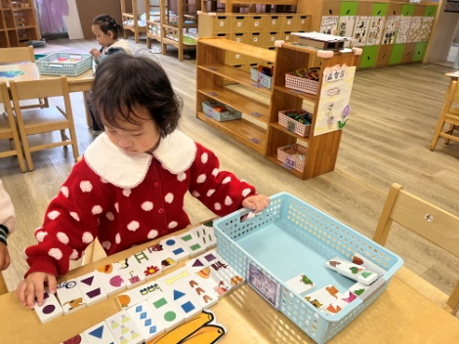 | 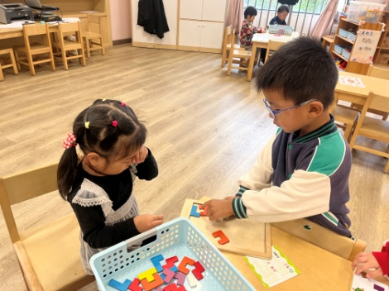 | 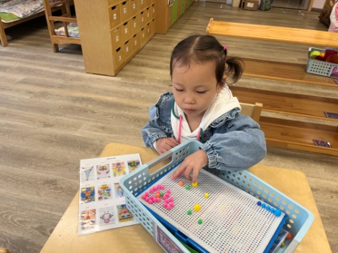
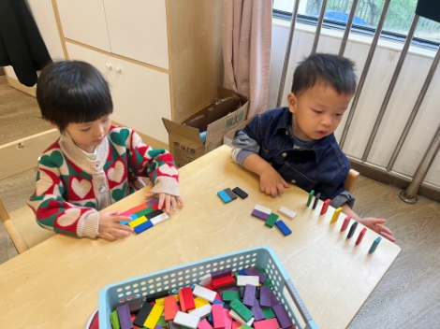 | 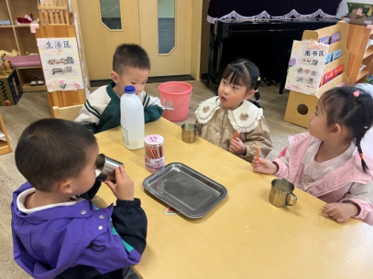 | 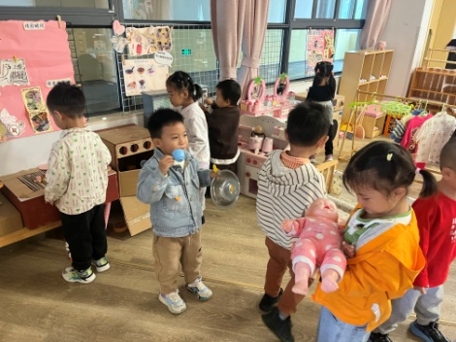

集体活动：
综合：我喜欢的水果
水果是孩子们生活中最常见到的，大部分孩子都喜欢吃水果，喜欢的水果也各不相同。孩子对一些生活中常见的水果，如苹果、香蕉、桔子、西瓜等都比较熟悉，能基本说出他们的名称及颜色。对于一些不常见的水果，如黑布林、猕猴桃等，孩子偶尔也会见到，但说不出名称。班级大部分的幼儿已能用简单的普通话与教师、同伴交往，向别人表达自己的感受与需要。只是幼儿在讲述时语言还不是很流畅，讲述带有很大的情景性。有的幼儿在讲述时是普通话加方言，有的与他人交谈时非常腼腆，不大愿意说；有的甚至用点头、摇头来表达自己的想法，有的孩子愿意说却不会认真倾听。任星辰、李艺涵、陈卓、夏沐婷、陈逸州、叶彭丞禹、陈沛延、高乐、朱汐汐、陆泽安、谭思远、尹子昕、毕芮、陈书瑶、韩杨、周玥萱、徐晟昊、彭卓朴、常杰奕、彭逸宸、王蕙慈愿意与同伴交流自己喜欢的水果，体验交流的快乐；任星辰、李艺涵、陈卓、夏沐婷、陈逸州、叶彭丞禹、陈沛延、高乐、朱汐汐、陆泽安、谭思远、尹子昕、毕芮、陈书瑶、韩杨、周玥萱、徐晟昊、彭卓朴、常杰奕、彭逸宸、王蕙慈能够用简短的句子谈谈自己喜欢的水果的名称与外形特征等，并愿意倾听他人讲述。

生活活动情况：

1.午餐情况：
今天的午饭吃的是山芋饭、茭白圆椒炒牛柳、香干炒花菜、鸡毛菜肉沫汤。水果：水果羹。大部分的孩子是能够自主进餐的，并且有较好的进餐习惯。我们小七班有很多孩子都有不爱吃蔬菜的习惯，需要家长们回家再继续跟进、配合一起让孩子不挑食，爱吃饭。
2.午睡情况：
午睡时，有个别孩子入睡比较晚！大部分小朋友可以自主入睡或者在老师的安抚下入睡。

家园合作：
1.动态上的照片，仅作为老师观察时的随拍，并不是所有孩子的照片都会呈现，
2.个别幼儿还不会穿鞋子，因此请家长回家做进一步引导；
3.部分幼儿的水杯里的水量过烫，孩子喝不了，请装入温水。
4.部分小朋友的握勺姿势，请家长们在家引导！

